ХЕРСОНСЬКИЙ ДЕРЖАВНИЙ АГРАРНИЙ УНІВЕРСИТЕТ
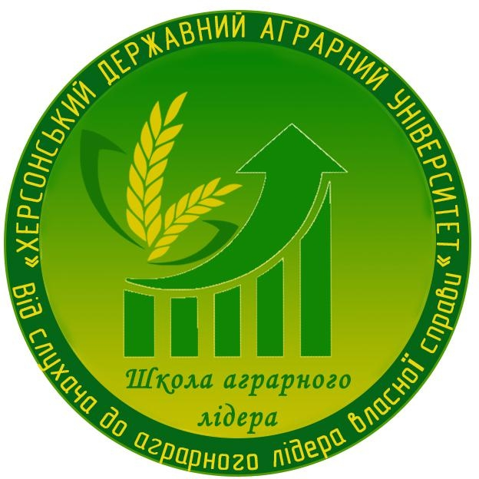 | ШКОЛА  АГРАРНОГО ЛІДЕРА | 

22 листопада 2018 р.

Тренінг:

«КАЙДЗЕН / ОЩАДЛИВЕ ВИРОБНИЦТВО:

ФІЛОСОФІЯ УСПІХУ»

Якщо Ви дбаєте про якість, прибуток подбає про себе сам.
Що б Ви не робили, Ви можете зробити це краще.
Масаакі Імаі. «Кайдзен: ключ до успіху японських компаній».

Місце проведення: Херсонський державний аграрний університет,
головний корпус, аудиторія 104 (2 поверх).

Адреса: 73006, м. Херсон, вул. Стрітенська, 23.
Спікер:
ОЛЕНА ДОБРОЗОРОВА
Тренер, аудитор систем управління якістю за ISO 9001:2015,
експерт Української асоціації якості, бізнес – консультант Кайдзен, кандидат економічних наук

12.00 – 12.10 | Реєстрація учасників
12.10 – 12.15 | Вступне слово.  Кирилов Юрій Євгенович – ректор університету, доктор економічних наук, професор кафедри публічного управління та адміністрування
12.15 – 13.50 | В програмі:  - Що таке Кайдзен? Кайдзен – мода чи необхідність?  - Елементи та принципи Кайдзен.  - Чи є межа досконалості? Процес безперервного поліпшення. Чи можна дешевше?  - Як оптимізувати витрати та отримати високу якість? Технологія ощадливого виробництва.  - Приклади застосування Кайдзен.
13.50 - 14.00 | Час на запитання та відповіді
Запрошуються студенти, викладачі, керівники та спеціалісти підприємств та всі, хто цікавиться технологіями поліпшення виробництва.
! Кількість учасників обмежена. Запис на захід за телефонами:
(0552) 41 62 16, 095 927 46 37, 050 563 99 70
www.ksau.kherson.ua agroliderksau@ksau.kherson.ua, https://www.facebook.com/agroliderksau/

